L’école Louis Robineau a poursuivi son processus de modernisation, notamment avec l’acquisition de nouveaux matériels.

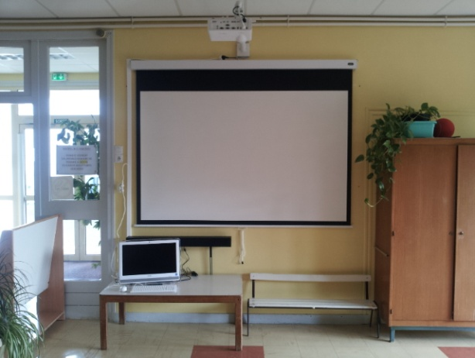

Côté maternelle, un rétroprojecteur a été installé dans la salle de motricité peu avant la fin de l’année scolaire. Les élèves, comme les enseignants, peuvent ainsi profiter d’un meilleur confort pour visionner des vidéos, sachant qu’ils devaient auparavant se contenter d’un simple écran d’ordinateur pour tous les élèves. Une barre de son accompagne ce rétroprojecteur afin d’améliorer, pour l’ensemble de la salle, l’écoute des programmes diffusés.

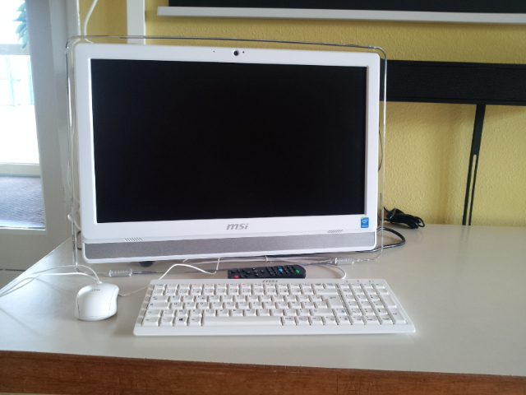

Un nouvel ordinateur est également à disposition des enseignants, avec un écran tactile pour répondre aux dernières évolutions technologiques. Equipé de Windows, c’est un PC « tout en un », sans unité centrale, facilitant le transport d’une classe à l’autre.

Côté primaire, le tableau interactif a pris place pendant les grandes vacances dans une des classes (NB : ou « dans la classe de CE1 ? »), apportant une plus value importante à l’école de Chacé. Grâce à ce nouvel outil, les professeurs pourront ajouter en plus de l’enseignement traditionnel, de nouvelles méthodes pédagogiques pour diversifier leurs cours et captiver l’attention des élèves.

La cantine est également dotée d’un nouveau four, permettant d’accueillir plus de plats pour répondre à l’accroissement du nombre d’élèves mangeant à l’école. Les conditions de travail du personnel de la cantique seront ainsi améliorés pour mieux servir les enfants. L’ancien four a été conservé pour prévoir la préparation d’assiettes supplémentaires.